1. 4.907 = 4.91 (Mit %.2f die Ausgabe einer Dezimalzahl mit zwei Nachkommastellen erreicht.)

86.51 = 00086.510 (Mit %09.3f formatieren Sie die Zahl als Gleitkommazahl mit einer Mindestbreite von 9 Zeichen und genau 3 Nachkommastellen)

2015 = 0000002015 (Mit %010d wird die ganze Zahl als Dezimalzahl mit einer Mindestbreite von 10 Zeichen formatiert)

65 = A (Mit %c geben Sie an, dass Sie ein Zeichen drucken wollen)

65 = A (Mit %c geben Sie an, dass Sie ein Zeichen drucken wollen)

64 = 100 (Mit %o geben Sie an, dass Sie eine ganze Zahl in oktaler Darstellung drucken wollen)

64 = 40 (Mit %x geben Sie an, dass Sie eine ganze Zahl in hexadezimaler Darstellung ausgeben wollen)

1024 = 02000 = 0x400 (Mit %#o wird eine oktale Ganzzahl mit einer vorangestellten "0" gedruckt und mit %#x wird eine hexadezimale Ganzzahl mit einem führenden "0x"-Präfix ausgegeben)

1. 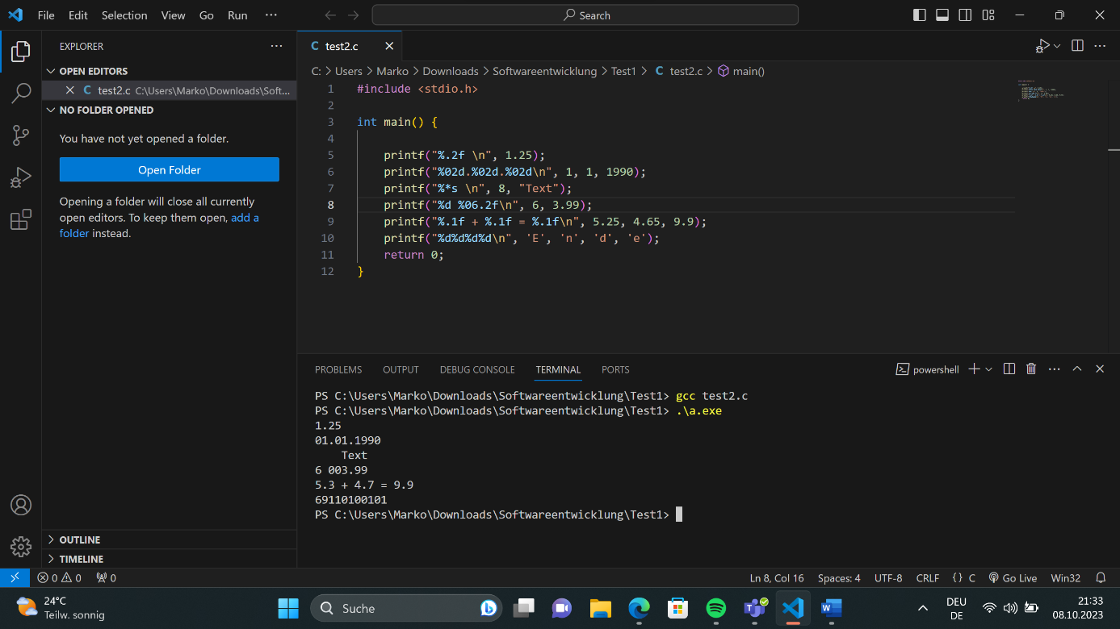
2. Hier ist der korrigierte Code:

#include <stdio.h>

int main() {

printf("%.1f+%.1f=%.1f\n", 1.1, 2.0, 3.1);

printf("%d%% Zinsen\n", 5);

printf("Der Buchstabe %c hat den ASCII-Code %d.\n", 'A', 'A');

printf("Das Wort \"%s\" ist ein Palindrom.\n", "Lagerregal");

return 0;

}